## **Отчёт по лабораторной работе №3(2)**

#### **Дугина Виктория Игоревна**

**Цель работы**: изучить идеологию и применение средств контроля версий и освоить умения по работе с git.

### **Выполнение работы**

1. Настройка github Создаём учётную запись на https://github.com.

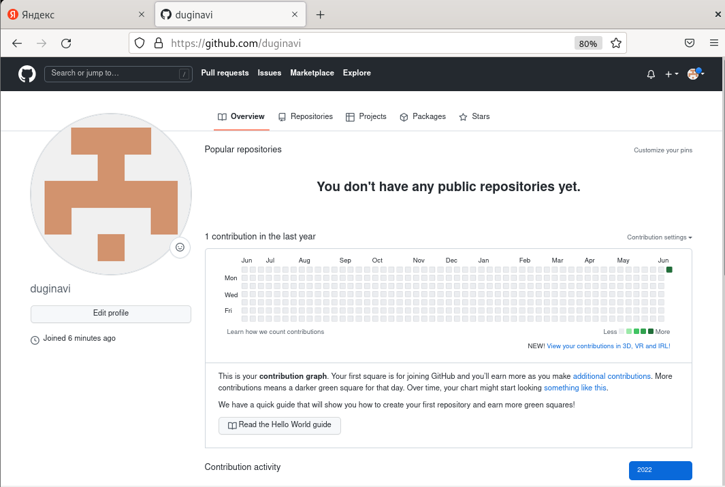 *Рис 1.1*

1. Установка программного обеспечения

* Установка git-flow в Fedora Linux

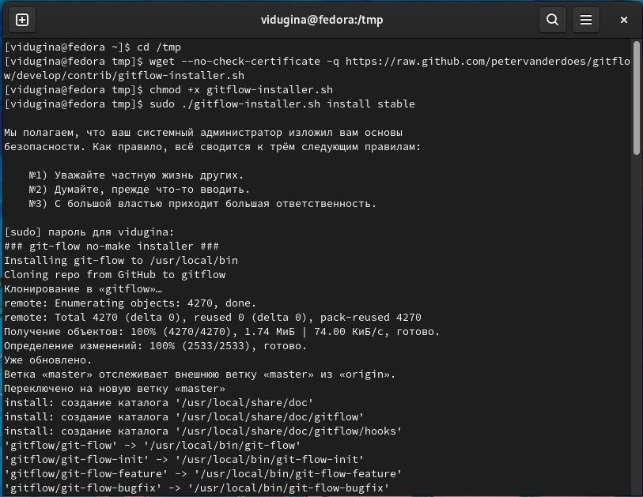 *Рис 2.1*

* Установка gh в Fedora Linux

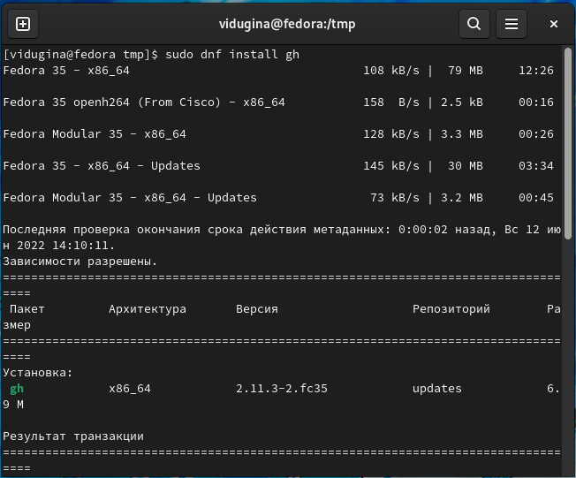 *Рис 2.2*

1. Базовая настройка git Задаём имя и email, настраиваем utf-8 в выводе сообщений git, настраиваем верификацию и подписание коммитов git, задаём имя начальной ветки (master), параметры autocrlf и safecrlf.

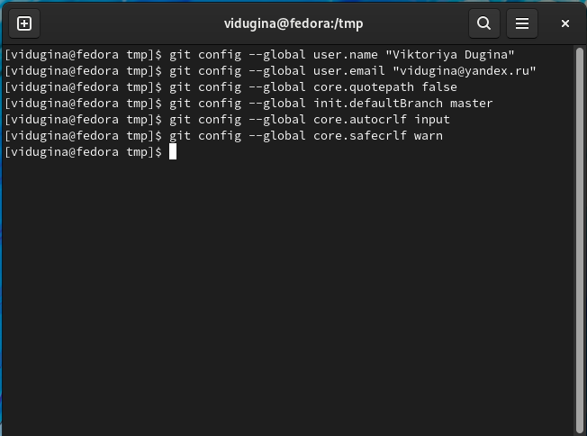 *Рис 3.1*

1. Создайте ключи ssh

* по алгоритму rsa с ключём размером 4096 бит

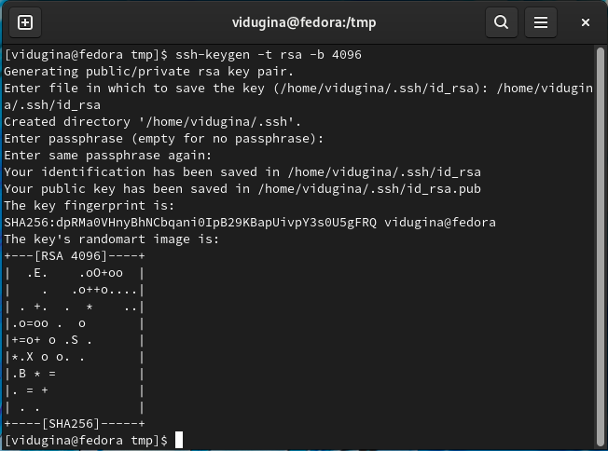 *Рис 4.1*

* по алгоритму ed25519

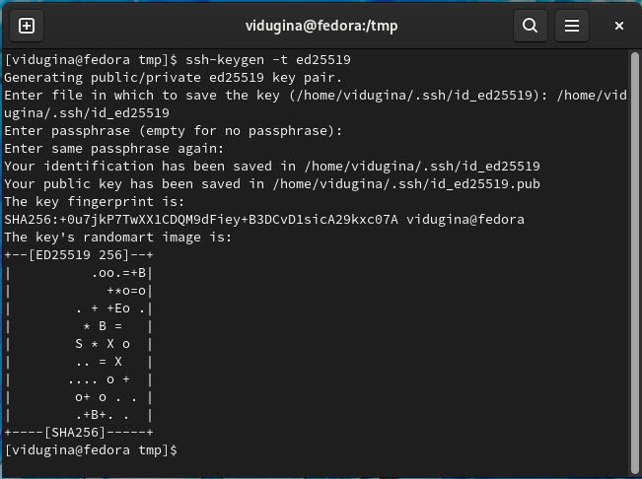 *Рис 4.2*

1. Создайте ключи pgp

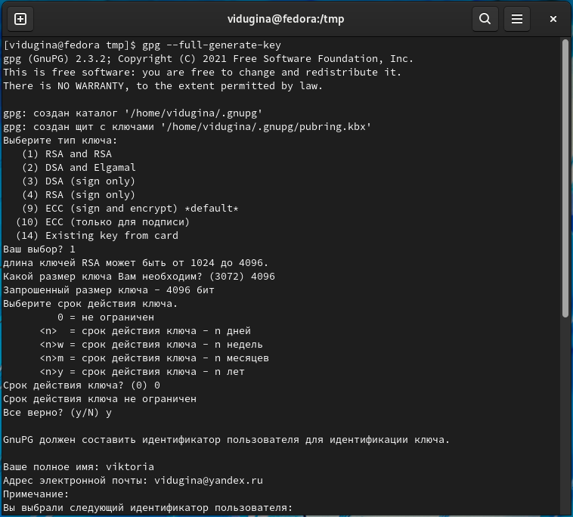 *Рис 5.1*

1. Добавление PGP ключа в GitHub Выводим список ключей и копируем отпечаток приватного ключа и копируем сгенерированный PGP ключ в буфер обмена.

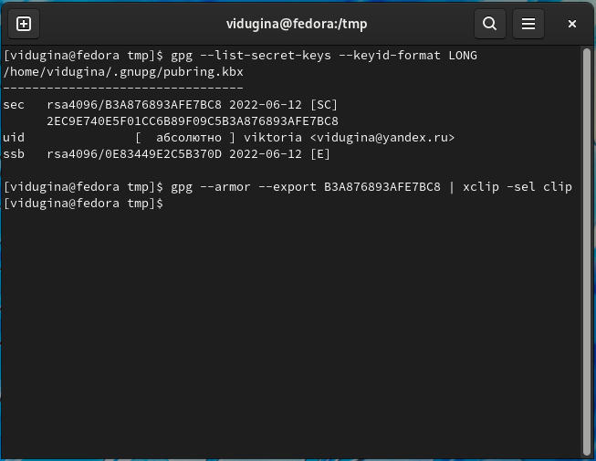 *Рис 6.1*

Переходим в настройки GitHub (https://github.com/settings/keys), нажимаем кнопку New GPG key и вставляем полученный ключ в поле ввода.

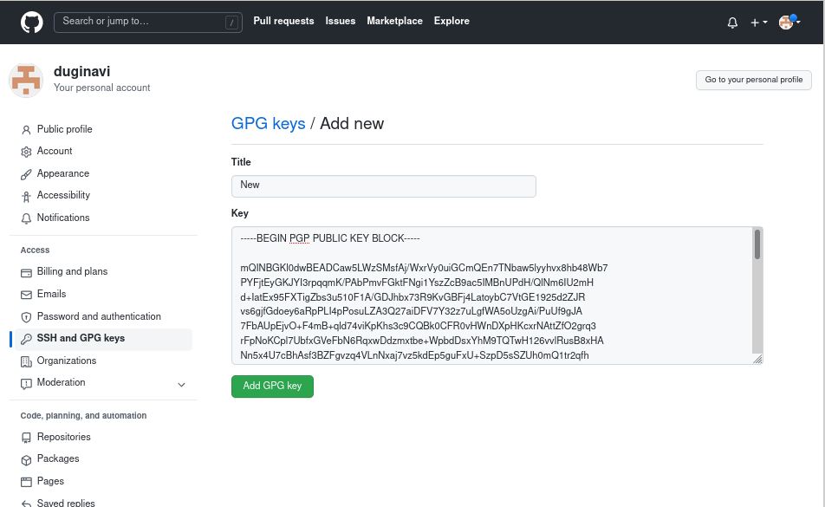 *Рис 6.2*

1. Настройка автоматических подписей коммитов git

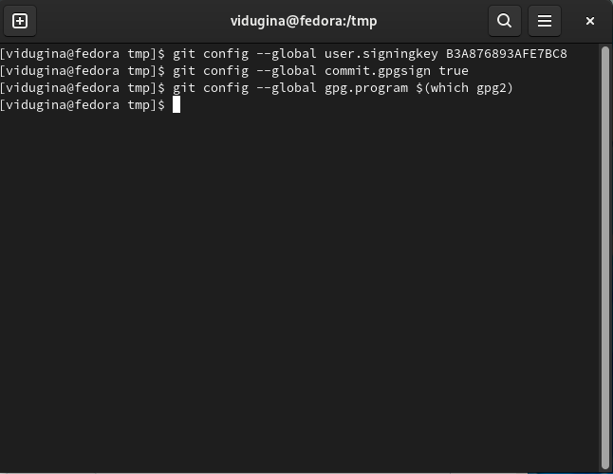 *Рис 7.1*

1. Настройка gh

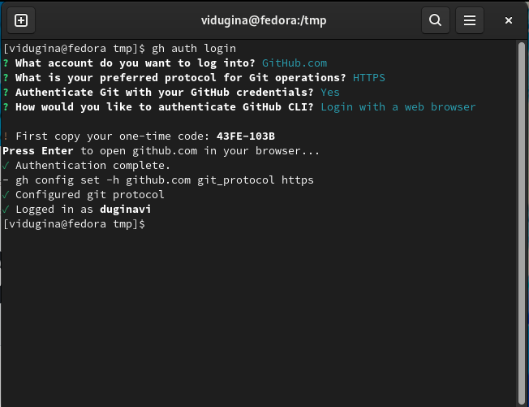 *Рис 8.1*

1. Шаблон для рабочего пространства

* Создание репозитория курса на основе шаблона Создаём шаблон рабочего пространства и репозиторий.

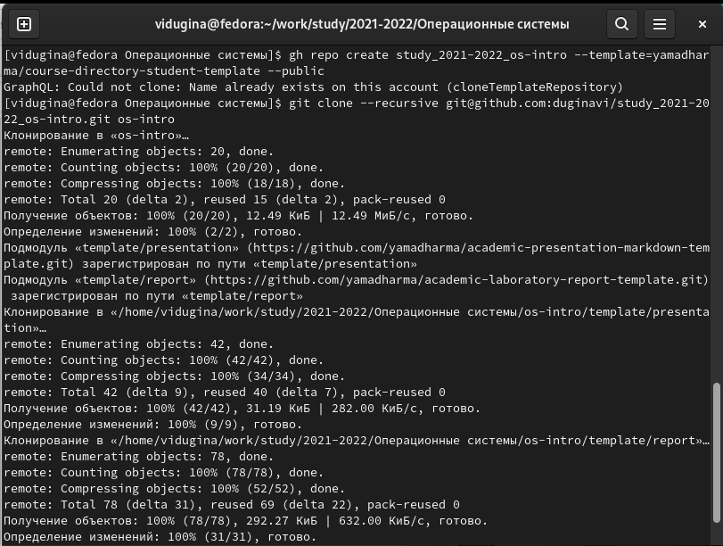 *Рис 9.1*

* Настройка каталога курса Переходим в каталог курса, удаляем лишние файлы, создаём необходимые каталоги и отправляем файлы на сервер.

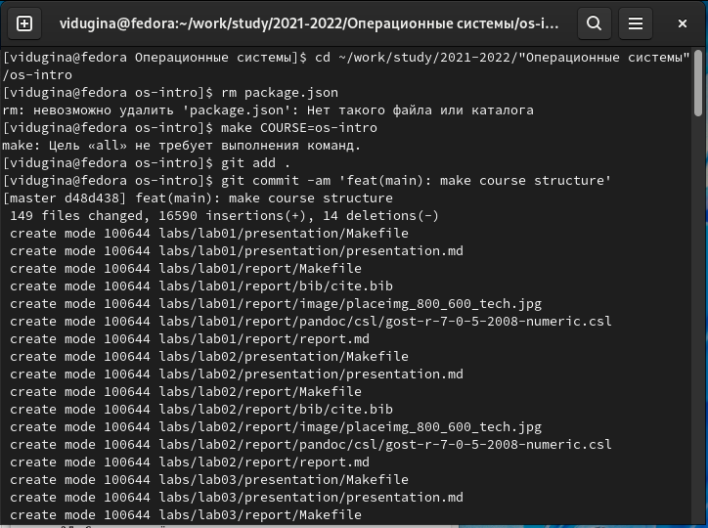 *Рис 9.2*

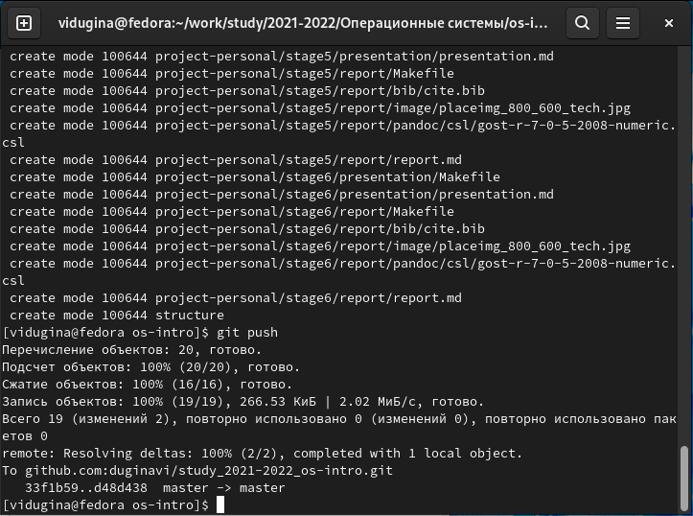 *Рис 9.3*

**Вывод**: я изучила идеологию и применение средств контроля версий и освоила умения по работе с git.